

**Nombre: _____________________________**

**Bienvenido al programa de los Castores Deseosos. Este programa está diseñado para los niños y las niñas de la edad de cinco (5) años. El manual está especialmente preparado para ser trabajado por el niño en colaboración de su padre, NO ES PARA QUE LE HAGAN LA TAREA A SU HIJO. Es para que ayuden y compartan con ellos. Cada requisito les explica que deben hacer y cómo. Así que bienvenidos a la clase de Castores y Aventureros.**

**REQUISITO 1**

**Estar en Kinder o tener 5 años de edad.**

**REQUISITO 2**

**Memorizar el Voto y la Ley del Aventurero**

**REQUISITO 3**

**Saber el 4to Mandamiento completo:**

**REQUISITO 4**

**Aprender 3 versículos bíblicos (a elección del director).**

1. **___________________________**
2. **___________________________**
3. **___________________________**

**REQUISITO 5**

**Leer o escuchar de su padre o maestro historias de un libro (tema libre).**

**Título: _______________________________**

**Firma: _______________________________**

**Fecha: ________________**

**REQUISITO 6**

**Reconocer los 8 colores y sus nombres:**

1. 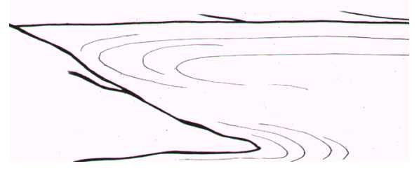**azul**
2. **rojo**
3. **anaranjado**
4. **amarillo**



1. **verde**

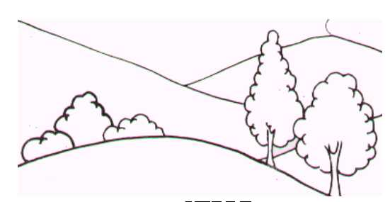

1. 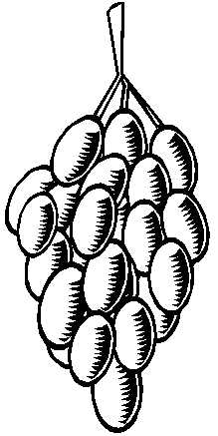**violeta**
2. **marrón (cafés)**
3. **negro**

**Entregue a los niños varias revistas o catálogos donde puedan recortar cosas que sean de los colores aprendidos y prepare con ellos un cartelón.**

**REQUISITO 7**

**Hacer una tarjeta postal y entregarla a un enfermo o anciano.**

**Nombre del enfermo: ___________________________**

**Fecha de visita: ___________________**

**REQUISITO 8**

**Aprender el Padre Nuestro**

**REQUISITO 9**

**Ayudar a preparar una canasta de alimentos para un día de campo con el Club de Aventureros o la familia.**

**Día de la actividad: _____________________________**

**Tipo de actividad: ______________________________**

**REQUISITO 10**

**Realizar una de las siguientes tareas por una semana: (Se le indicará al padre ó la madre, la actividad que el niño debe realizar y se le proveerá de una tarjeta donde marcará día por día con una estrellita o carita alegre.)**

1. **guardar sus juguetes**
2. **arreglar su cama**
3. **cuidar su mascota (si tiene)**
4. **guardar su ropa**
5. **regar las plantas**
6. **orar en el culto familiar**
7. **lavar y secar los platos**

**Firma del padre o la madre: _________________________**

**Firma del consejero: _______________________________**

**Fecha: _______________**

**REQUISITO 11**

**Escuchar o leer con el padre o maestro una historia sencilla sobre la vida de Elena G. de White cuando era niña.**

**Nombre del libro: ___________________________**

**REQUISITO 12**

**Hacer dos proyectos o manualidades:**

**a) _________________________________________**

**Fecha: _________________**

**Firma: _________________**

**b) _________________________________________**

**Fecha: _________________**

**Firma: _________________**

**REQUISITO 13**

**Cantar el himno nacional de su país.**

**REQUISITO 14**

**Aprender a:**

1. **amarrarte los zapatos**
2. **peinar o cepillar tu cabello**
3. **cepillar tus dientes correctamente**
4. **vestirte solo**
5. **lavar tus manos**

**REQUISITO 15**

**Aprobar cinco (5) especialidades de las siguientes:**

* 1. **Naturaleza: Animales**

**Firma: __________________________**

**Fecha: __________________________**

* 1. **Naturaleza: Pájaros**

**Firma: __________________________**

**Fecha: __________________________**

* 1. **Actividad Física: Principios de Natación**

**Firma: __________________________**

**Fecha: __________________________**

* 1. **Actividad Física: Tu Cuerpo**

**Firma: __________________________**

**Fecha: __________________________**

* 1. **Manualidad: Rompecabezas**

**Firma: __________________________**

**Fecha: __________________________**

* 1. **Misceláneos: Alfabeto**

**Firma: __________________________**

**Fecha: __________________________**

* 1. **Misceláneos: Crayolas y Marcadores**

**Firma: __________________________**

**Fecha: __________________________**

|  |  |
| --- | --- |
| **REQUISITOS DE LOS CASTORES COMPLETADOS** | |
| **Director de Club** |  |
| **Consejero** |  |
| **Director JA de Asoc./Misión** |  |
| **Fecha de Investidura** |  |